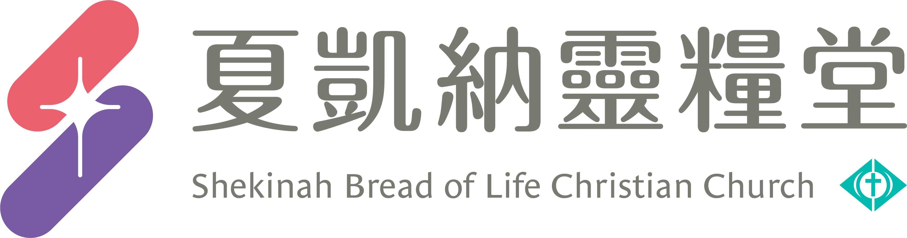
2023年05月22日-2023年05月28日小組聚會6W內容
鼓勵您持守主日崇拜與神連結，並於聆聽時做筆記，以神的話語建造小組！

Welcome破冰 (10)
破冰名稱:【抓住愛】
規則: 首先準備一首有「愛」的詩歌，例：活出愛、愛贏了。(所選的歌必須要有不斷重複的字。)請大家圍成一圈。每聽到一個特定的字時，例如說個「愛」字，便要用左手去捉住左面那人的右手，同時自己也要避免右手被右面那人的左手捉著。
【活動意義】：讓我們一起抓住神的愛永不放手。

Worship敬拜 (15)
  滿有能力  我的盼望 就在耶穌基督裡  在祢裡面 滿有平安  生命泉源 就在耶穌基督裡  有主在我裡面活著  我宣告在我裡面的  比世上一切更有能力  我不屬這世界 我高舉耶穌的名  我宣告在我裡面有 活水湧流滿有能力  有耶穌在我裡面活著 我勇敢站立！  有主在我裡面 沒有懼怕能戰勝仇敵  有主在我裡面 沒有懼怕還得勝有餘  Youtube：讚美之泉  https://reurl.cc/RvD5oZ |   祢永遠如此深愛著我  每滴寶血為我而流  每個刑罰為我承受  恩典如海 四面環繞  失望羞愧時 祢仍擁抱著我  主耶穌 祢永遠如此深愛著我  十架上釘痕的手告訴我 祢永不放棄我  主耶穌 祢永遠如此深愛著我  不論是生命或死亡 困苦患難逼迫  都不能叫我與祢愛隔絕  何等長闊 何等高深 天離地多高 祢愛多浩大  無法測透 永遠無盡頭 我要張開雙手來領受  Youtube: 讚美之泉  https://reurl.cc/5MeqQy

Witness見證 (5)
請操練醫治服事。
(1)奉耶穌基督的名，命令OO人，OO疾病，出去。
(2)奉耶穌基督的名，釋放醫治的大能，進入OO人，OO部位。
(3)奉耶穌基督的名，祝福OO人，OO部位。 (4)安靜 (5)查驗
服事完後，請組員分享見證，鼓勵組員更多分享見證歸榮耀給神，讓見證複製見證、神蹟複製神蹟！
Work神的工 (15)
- 小組：
  - 2023上半年小組目標與福音行動計畫：
2023/1-6月目標：受洗_____人、小組穩定_____人。
一起為小組目標與福音行動(線上關懷/探訪、與未信主家人朋友RPG……)禱告，求神祝福！
  - RPG：分享上週「愛的行動」成果，一起在愛中連結、在禱告中經歷神！
- 推動+禱告
  - 為台灣禱告：同聲為兩岸關係、南部水情、疫情與經濟禱告，求主伸手遮蓋、保護台灣。
  - 為主任牧師、師母禱告：同聲用以賽亞書40:31「但那等候耶和華的必從新得力。他們必如鷹展翅上騰；他們奔跑卻不困倦，行走卻不疲乏。」為牧師、師母禱告。
  - 見證時間：分享「24/7禱告」、「小組三人禱告網(RPG)」的收穫或見證。
- 2023培育班：請為小組中的培育班學員禱告，穩定崇拜、小組，順利參加10堂課程，課程中大大經歷神，成為委身跟隨的門徒！(請學員分享)
- 小組公約：請小組長於5/31前帶領組員一起宣讀「夏凱納靈糧堂小組公約」，大家一同立約，一起尊重小組、愛小組。(請小組長印出小組公約並說明，帶領小組一同宣讀及簽名立約。下載位置：教會官網→下載專區→小組聚會→Slllc小組公約→下載」：https://www.slllc.org.tw/about-us-resources-download-group/ )

- ***其他事項請參每週二領袖之夜牧區時間所發出的『牧區報報』

Word神的話 (25)
信息主題：讓家榮耀 周吉仁 牧師/西雅圖靈糧堂
Ｉ熟習聖經本文：
背經：以弗所書5:25-27 「你們作丈夫的，要愛你們的妻子，正如基督愛教會，為教會捨己。要用水藉著道把教會洗淨，成為聖潔，可以獻給自己，作個榮耀的教會，毫無玷污、皺紋等類的病，乃是聖潔沒有瑕疵的。」

Ⅱ信息簡述摘要：
一、把寬容捨己的愛活出來
以弗所書5:25 「你們作丈夫的，要愛你們的妻子，正如基督愛教會，為教會捨己。」
‧能夠寬容的人，活得比童話故事裡的人還要幸福！
羅馬書8:28「我們曉得萬事都互相效力，叫愛神的人得益處，就是按他旨意被召的人。」
‧要營造一個寬容饒恕的安全氛圍，所以讓對方可以有勇氣去改變，來回應你的愛！
以弗所書2:10「我們原是祂的工作，在基督耶穌裡造成的，為要叫我們行善，就是神所預備叫我們行的。」

二、多說稱讚讚美的話
以弗所書4:29「污穢的言語一句不可出口，只要隨事說造就人的好話，叫聽見的人得益處。」

三、活出榮耀的使命
以弗所書5:27「可以獻給自己，作個榮耀的教會，毫無玷污、皺紋等類的病，乃是聖潔沒有瑕疵的。」
第一點，講到我們看到對方的缺點，我們寬容對方，為對方捨己。
第二點，我們看到對方的優點，我們肯定對方，來造就對方。
第三點，可以活出家庭的使命，成為一個榮耀神的家庭。

‧不信主的人受苦就受苦，只能咬著牙熬過去，但基督徒不但經歷試煉，還可以藉由試煉來榮耀神！這是不是賺到了？
撒母耳記上30:6「大衛甚是焦急，因眾人為自己的兒女苦惱，說：要用石頭打死他。大衛卻倚靠耶和華―他的神，心裡堅固。」

但以理拒絕吃巴比倫王所賜的 食物和酒，拒絕玷污自己。
‧有些時候，神的考驗就是一個邀請。
‧有時候，我們在家裡榮耀神，就是要像大衛一樣，在非常危難的時候，靠主剛強。有時候，是要像但以理一樣，拒絕玷污自己。有時候，是要像保羅一樣，欣然接受神的邀請！我們在小事上順服神、榮耀神，神就會把更重大的責任和榮耀加給我們。

Ⅲ分享討論：
- 「把寬容捨己的愛活出來」、「多說稱讚讚美的話」、「活出榮耀的使命」，這三點哪一點對我最有提醒？為什麼？我的信仰曾經在我的家中遇到什麼考驗？我如何在考驗中榮耀神？
- 請分享本週《每日研經釋義》靈修領受。(請選擇本週你最有領受的一篇分享)

We我們時間 (20)

